Índice
Control de versiones 2
Manual de Usuario: Análisis FODA (Módulo /context-scope/foda) 3
1. Consideraciones Metodológicas Previas 3
2. Instrucciones de Acceso al Módulo 4
3. Descripción de la Interfaz 4
3.1 Estados del Análisis 5
4. Gestión de Análisis Devueltos u Observados 5
5. Generación de Factores mediante el Asistente de Inteligencia Artificial 5
6. Estructura de la Matriz FODA 6
6.1 Adición de Nuevos Factores 7
6.2 Edición de Factores Existentes 7
6.3 Eliminación de Factores 8
6.4 Ordenamiento y Visualización de Contenido Extenso 8
6.5 Restricciones de Edición y Modo de Solo Lectura 9
7. Envío del Análisis FODA al Flujo de Aprobación 9
7.1 Paso 1:Procedimiento de Envío a Revisión 9
7.2 Paso 2: Configuración del Flujo de Aprobación 9
7.3 Paso 3: Seguimiento y Monitorización del Flujo 10
7.4 Paso 4: Publicación Final del Análisis FODA 10
8. Generación de Nuevas Versiones a partir de un Análisis Finalizado 11
9. Registro Histórico y Trazabilidad de Versiones 11
10. Consideraciones Finales y Directrices del Sistema 12

Control de versiones
Fecha | Autor | Version | Comentario
18-08-2026 | German Ormeño | 1.00 | Creación inicial

Manual de Usuario: Plan de Tratamiento de Riesgo (Módulo /risk-treatment)
El presente manual corresponde al Plan de Tratamiento de Riesgo — cláusula 6.1.3 de ISO 27001, módulo mediante el cual podrá decidirse y documentarse cómo responde la organización a cada escenario de riesgo de sus Grupos de Activos, podrán vincularse controles de la SOA y podrá darse seguimiento a las acciones concretas que lleven esa decisión a la práctica.
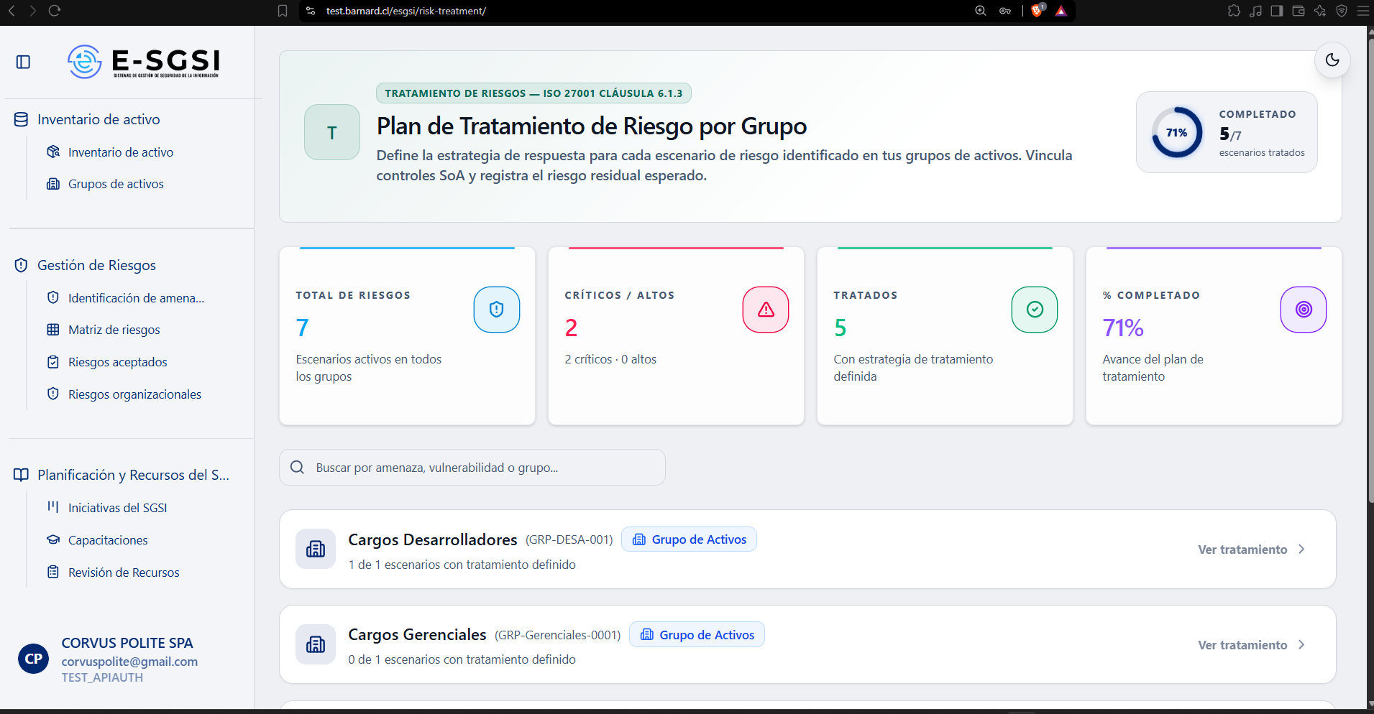

1. Antes de Empezar: Una Advertencia Importante 📌
Este es el módulo con el sistema de permisos más detallado de todo el ciclo de Gestión de Riesgos. No bastará con tener un rol — el sistema evaluará, escenario por escenario, si se trata de un Administrador, el dueño del Grupo de Activos, la persona a quien se haya delegado explícitamente la definición, o el responsable de una acción de mitigación puntual.

2. ¿Cómo Acceder al Módulo?
- Deberá iniciarse sesión con el usuario y la contraseña correspondientes.
- En el menú lateral, deberá hacerse clic en la sección Tratamiento de Riesgos.
- Deberá hacerse clic en Plan de Tratamiento de riesgos.

3. Permisos en este Módulo 🔐
- Definir la estrategia de un escenario: puede hacerlo un Administrador, el dueño del Grupo de Activos, o quien un Administrador le haya delegado explícitamente esa definición.
- Registrar avance en una acción de mitigación puntual: además de los anteriores, cualquier persona marcada como responsable de esa acción específica, aunque no sea dueña ni delegada del grupo.
⚠️ Ser dueño de un grupo no bastará para iniciar la primera definición de un escenario que nunca se tocó. El panel "¿Quién definirá el plan de tratamiento?" — el único lugar desde donde se delega — solo podrá visualizarlo un Administrador. La primera vez que se defina un escenario, deberá hacerlo un Administrador: definiéndola él mismo, o delegándosela explícitamente al dueño con Asignar definición. Después de ello, el dueño podrá seguir editándola con normalidad.

4. Listado General de Grupos
Al ingresar, deberá visualizarse:
- Encabezado, con un indicador circular de % Completado.
- 4 indicadores: Total de Riesgos, Críticos / Altos, Tratados y % Completado.
- Buscador ("Buscar por amenaza, vulnerabilidad o grupo...").
- La lista de Grupos de Activos, cada uno con su nombre, código, cuántos escenarios ya tienen tratamiento (ej. "3 de 5 escenarios con tratamiento definido") y el % promedio de avance de sus acciones. Deberá presionarse Ver tratamiento o cualquier parte de la tarjeta.
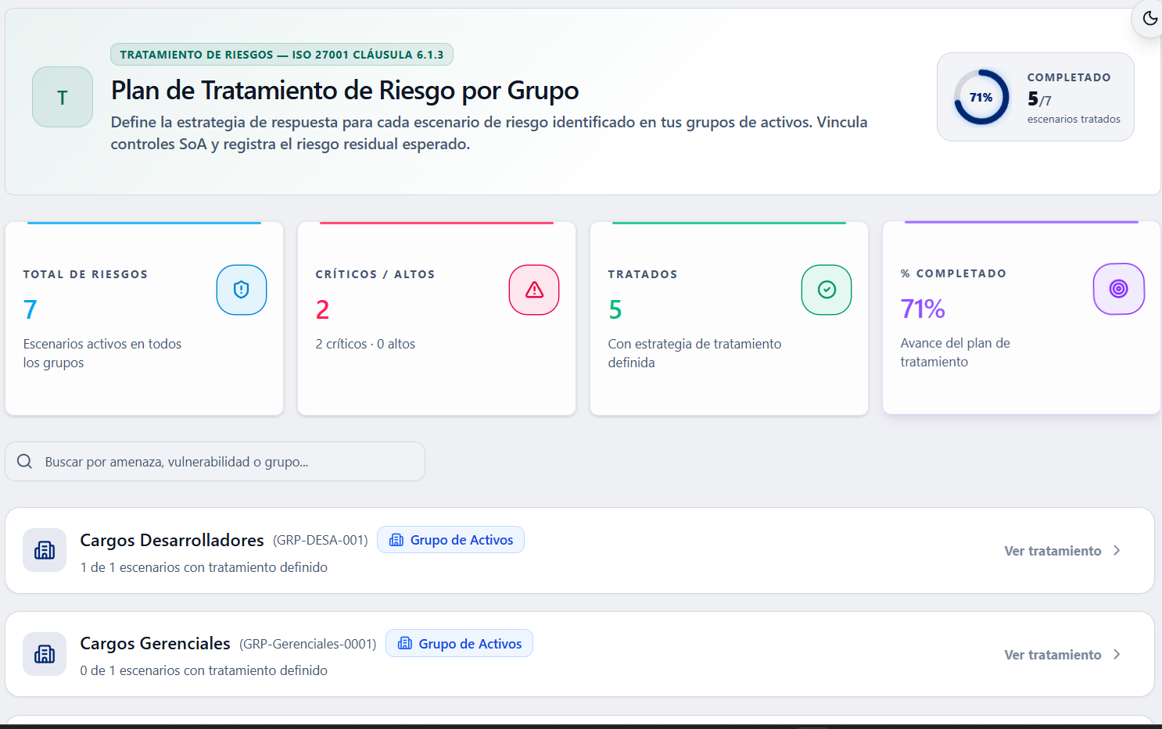
Sin ningún escenario activo: "No hay escenarios de riesgo activos en tus grupos de activos."

5. El Detalle de un Grupo
Deberá visualizarse el encabezado con su propio % de avance, un buscador y la lista de sus escenarios, cada uno en su tarjeta. Volver al listado general conducirá de regreso a todos los grupos.
Cada tarjeta de escenario muestra: nombre de la amenaza, insignia con su nivel de riesgo (Crítico/Alto/Medio/Bajo) y puntaje, la vulnerabilidad, la categoría, y una insignia de estado: Mitigar, Transferir, Aceptar, Evitar, Asignado (delegado, aún sin decidir) o Sin definir.

6. Cómo Definir el Tratamiento de un Escenario
Deberá hacerse clic en la tarjeta para desplegar "Definir Tratamiento" (o "Ver / Editar Definición del Tratamiento" si ya existe) — abierta automáticamente en escenarios sin ninguna estrategia todavía.

6.1 ¿Quién Definirá el Plan? (Solo Administradores)
Este panel solo podrá visualizarlo un Administrador, con dos opciones:
- Me responsabilizo de definirlo: el propio Administrador completa la estrategia.
- Asignar definición: delega al dueño del Grupo de Activos. Deshabilitado si el grupo no tiene dueño: "Debes asignar un dueño al grupo de activos antes de poder asignar la definición." Al delegar, deberá visualizarse el nombre del dueño con "Auto-asignado".
Si ya está delegado pero el dueño aún no completó nada: "La definición de este tratamiento fue asignada al Dueño del Grupo de Activos ([nombre]). Se encuentra pendiente de ser completada por el responsable."

6.2 Decisión de Tratamiento
Campo | Detalle
Decisión de tratamiento | Obligatorio: Mitigar, Transferir, Aceptar o Evitar. Al elegirse una, deberá visualizarse una guía breve.
Fecha Objetivo | Obligatoria, salvo para Aceptar (se deshabilita y limpia automáticamente: "No requerido (Aceptado)"). Solo fechas desde hoy en adelante.
Acción Concreta / Justificación | Obligatoria — qué se hará (o por qué se asume el riesgo, si Aceptas).

6.3 Riesgo Residual
Deberán visualizarse Probabilidad Residual e Impacto Residual y el Riesgo Residual calculado.
- Con Aceptar: Probabilidad, Impacto y Riesgo Residual se copian automáticamente del riesgo inherente (no editables), sin pedir Fecha Objetivo.
- Con cualquier otra estrategia: ambos campos son obligatorios, y el Riesgo Residual se recalcula al elegirlos ("Falta evaluar" hasta entonces).
⚠️ Esta insignia de nivel de riesgo utilizará una escala distinta a la del riesgo inherente de la tarjeta. Aquí: Crítico desde 7, Alto desde 5, Medio desde 3. En la tarjeta (sección 5): 15, 9 y 4 respectivamente. Un mismo puntaje podrá aparecer clasificado de forma distinta según dónde se observe.

6.4 Vincular Controles SoA
Solo visible con Mitigar o Transferir. Deberán visualizarse los controles ya vinculados (con X para quitarlos) y el botón Vincular, que abre "Vincular Controles SoA" — una lista con buscador de los controles marcados Aplica en la SOA. Deberá marcarse o desmarcarse, y cerrarse con Listo.
ℹ️ Vincular/desvincular aquí no se guardará hasta que se presione Guardar Tratamiento.
Al presionar Guardar Tratamiento: "Tratamiento guardado para '[amenaza]'." Si el escenario está delegado y el grupo aún no tiene dueño, el botón queda deshabilitado: "Debes asignar un dueño al grupo de activos antes de asignar la definición."

7. Acciones de Mitigación
Solo aparecerá en escenarios con estrategia Mitigar, Transferir o Evitar (no en Aceptar).

7.1 Cómo Añadir una Acción
Deberá presionarse Añadir Acción:
Campo | Detalle
Descripción de la acción | Obligatoria, máximo 255. Ej: "Implementación de autenticación de dos factores (2FA)..."
Persona responsable | Obligatoria, buscador por nombre o cargo.
Fecha compromiso | Obligatoria solo al crear.

Al presionar Agregar acción: "Acción agregada correctamente." Cada acción muestra descripción, responsable, fecha compromiso, barra de avance y Registrar Avance (o Ver seguimiento al 100%).
ℹ️ Al 100%, la descripción, responsable y fecha ya no podrán modificarse — el formulario solo permitirá Cerrar.
Deberá eliminarse una acción con la papelera, sin confirmación: "Acción eliminada."

7.2 Cómo Registrar el Avance de una Acción
Deberá presionarse Registrar Avance. Se requerirán los tres requisitos a la vez:
- Deberá moverse el deslizante de porcentaje a un valor distinto.
- Deberá escribirse la Bitácora de Avances ("¿Qué se hizo hoy?").
- Deberá adjuntarse una evidencia (imágenes, PDF, CSV, Word o Excel).
Si falta alguno, Registrar Avance ✓ queda deshabilitado con el mensaje correspondiente. Al guardar: "Avance registrado correctamente." — queda en el Historial de la acción, con fecha, autor, porcentaje, bitácora y evidencias (ver/descargar).
⚠️ Al llegar al 100%, todo el panel quedará bloqueado — no podrán registrarse más avances ni eliminarse evidencia: "Esta acción está completada (100%). No se puede modificar el avance ni la evidencia." Tampoco podrá hacerse retroceder una acción completada por debajo del 100%.
ℹ️ La persona responsable de esta acción específica también podrá registrar sus avances, aunque no sea dueña ni delegada del grupo. Sin permiso, deberá visualizarse: "Modo solo lectura: No tienes permisos para registrar avances o modificar evidencias de esta acción."

8. Bloqueo y Reapertura del Tratamiento 🔒
📌 En cuanto cualquier acción de un escenario tenga avance registrado (más de 0%), toda la definición del tratamiento quedará bloqueada — deberá visualizarse "Este tratamiento ya tiene acciones de mitigación con avance registrado; la definición quedó bloqueada para edición." con la insignia "En ejecución".
Solo un Administrador podrá reabrirla con Reabrir tratamiento, confirmando: "¿Reabrir este tratamiento? Esto permitirá modificar la estrategia, la asignación y los controles vinculados de un escenario que ya tiene acciones de mitigación con avance registrado. Guardar los cambios puede sobrescribir los controles vinculados actuales."
⚠️ Reabrir y luego guardar cambios en los controles vinculados reemplazará por completo la lista de controles con la que se ve en pantalla — no la combina con cambios hechos mientras tanto desde otra pantalla (por ejemplo, Vínculo de Riesgos y Controles).

9. Cómo Enviar el Plan a Aprobación ⚡
Dentro del detalle de un grupo, deberá presionarse Enviar a Flujo Documental (disponible solo si el grupo tiene al menos un escenario). El sistema preparará una fotografía de todo el estado actual (estrategias, riesgo residual, controles, acciones) y conducirá a Configuración del Documento, donde deberán definirse revisores y aprobadores (atendible desde Bandeja de Entrada).
Mientras el plan está En Aprobación o Pendiente de Publicar, toda la pantalla del grupo queda en solo lectura: "Plan de Tratamiento En Aprobación (Modo Solo Lectura) — Este plan de tratamiento se encuentra en revisión por los aprobadores."
Si fue devuelto: "Plan de Tratamiento Devuelto para Observaciones", con el comentario del revisor, quién lo devolvió y cuándo.

10. Historial de Versiones del Grupo 📜
Al final del detalle de un grupo, "Historial de Aprobaciones del Plan" lista cada envío como iteraciones (#1, #2...), con fecha, creador y estado (En Aprobación/Aprobado/Publicado/Devuelto/Rechazado). Ver Detalle de Versión (o Ver Snapshot) abre una línea de tiempo de todos los envíos, y al elegir uno, una vista previa exacta de ese momento.

11. Notas de Interés y Advertencias 🔗
- Solo un Administrador podrá iniciar o delegar la primera definición de un escenario — el dueño no podrá empezar por su cuenta.
- ⚠️ El "Riesgo Residual" usa una escala distinta al riesgo inherente de la tarjeta — no son directamente comparables.
- 📌 En cuanto una acción tenga avance, toda la definición quedará bloqueada — solo un Administrador podrá reabrirla, con riesgo de sobrescribir controles desactualizados.
- Registrar un avance exigirá simultáneamente cambiar el porcentaje, escribir bitácora y adjuntar evidencia.
- ⚠️ Una acción al 100% quedará permanentemente bloqueada.
- El responsable de una acción puntual podrá registrar avances en ella aunque no sea dueño ni delegado del grupo — un segundo nivel de permisos independiente.
- Módulos relacionados: Identificación de Amenazas y Vulnerabilidades, Grupos de Activos, Declaración de Aplicabilidad (SOA) y Configuración del Flujo Documental — todos con su propio manual.

Manual redactado con fines de orientación interactiva para el usuario final.

